

**Instituto Politecnico Nacional**

**ESCOM “Escuela Superior de Cómputo”**

INGENIERÍA SISTEMAS COMPUTACIONALES

*Analisis Fundamental de Circuitos*

*Práctica 1*

PROFE: Figueroa Del Prado Felipe De Jesus.

ALUMMNO: Rojas Alvarado Luis Enrique

GRUPO: 1CM6

**OBJETIVO**

El alumno comprenderá y manejará la adecuada interpretación de la ley de ohm, para que al finalizar la práctica, este en posibilidades de: Calcular los voltajes, corrientes, potencias y resistencias que están presentes en un circuito. Comprender el comportamiento de la corriente con respecto al voltaje. Comprender el comportamiento de la corriente con respecto a la resistencia. Deducir la ley de Ohm.

**MATERIAL**

1 Protoboard.

4 puntas banana-caimán.

2 puntas caimán-caimán.

Resistencias de 1KΩ a ¼ de watt y de 1 Ohm a 1 watt.

1 potenciómetro de 2.5 kΩ ó mayor.

Alambre de conexión para el protoboard.

Pinzas de corte y de punta.

**EQUIPO**

1 Multímetro digital.

1 Fuente de voltaje variable.

1 Cable de alimentación C.A.

**INTRODUCCIÓN TEÓRICA**

Ley de Ohm es una teoría básica para explicar cómo se comporta la electricidad. Para esto debemos conocer tres conceptos. Corriente, Voltaje y Resistencia. La relación entre estos conceptos es la llamada ley.

La definición de estos conceptos es:

* Intensidad: Es la circulación de electrones que va de un punto a otro. Su unidad de medición son los amperios.
* Voltaje: Es la fuerza que deja a los electrones que puedan tener movimiento a través del material conductor. Su unidad de medición son los voltios.
* Resistencia: Es la obstrucción que se le presenta a los electrones dentro de un conducto. Su unidad de medición son los ohmios.

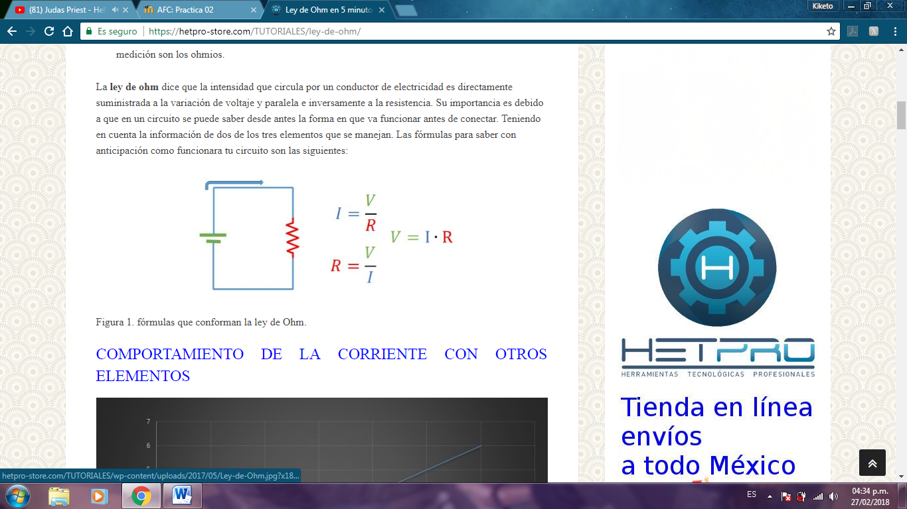La **ley de ohm** dice que la intensidad que circula por un conductor de electricidad es directamente suministrada a la variación de voltaje y paralela e inversamente a la resistencia. Su importancia es debido a que en un circuito se puede saber desde antes la forma en que va funcionar antes de conectar. Teniendo en cuenta la información de dos de los tres elementos que se manejan. Las fórmulas para saber con anticipación como funcionara tu circuito son las siguientes:

COMPORTAMIENTO DE LA CORRIENTE CON OTROS ELEMENTOS

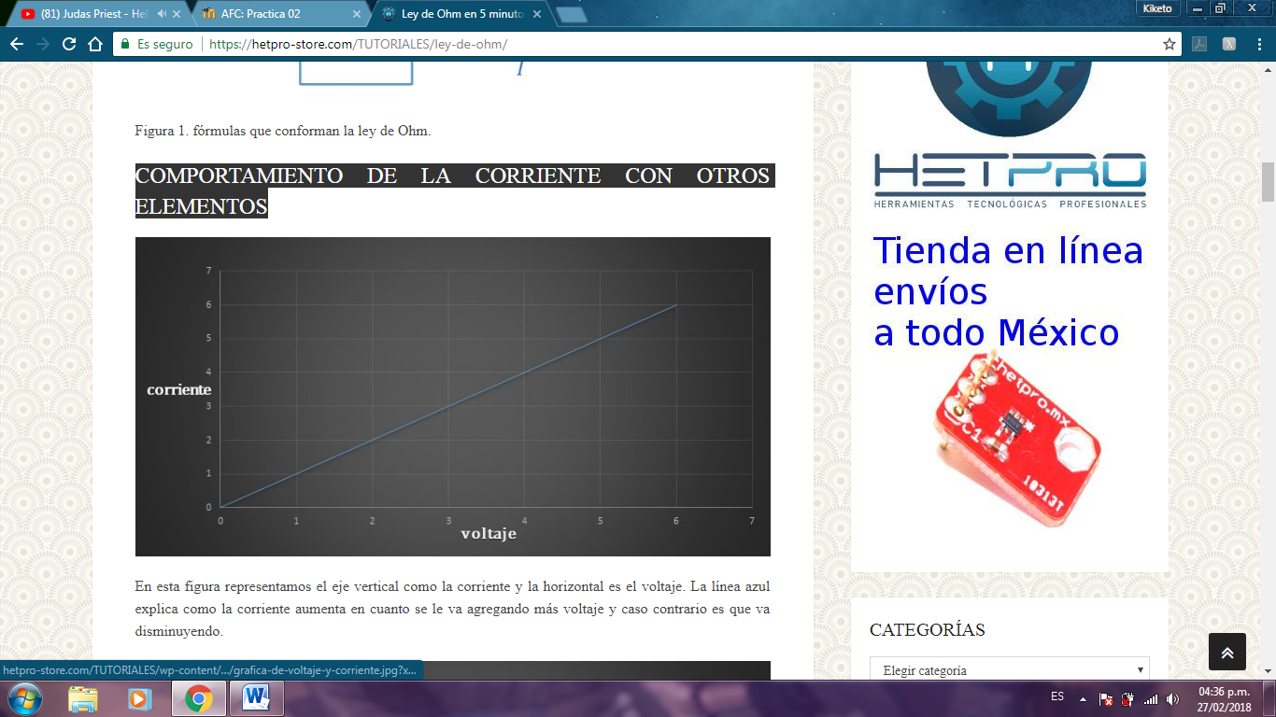

En esta figura representamos el eje vertical como la corriente y la horizontal es el voltaje. La línea azul explica como la corriente aumenta en cuanto se le va agregando más voltaje y caso contrario es que va disminuyendo.

.

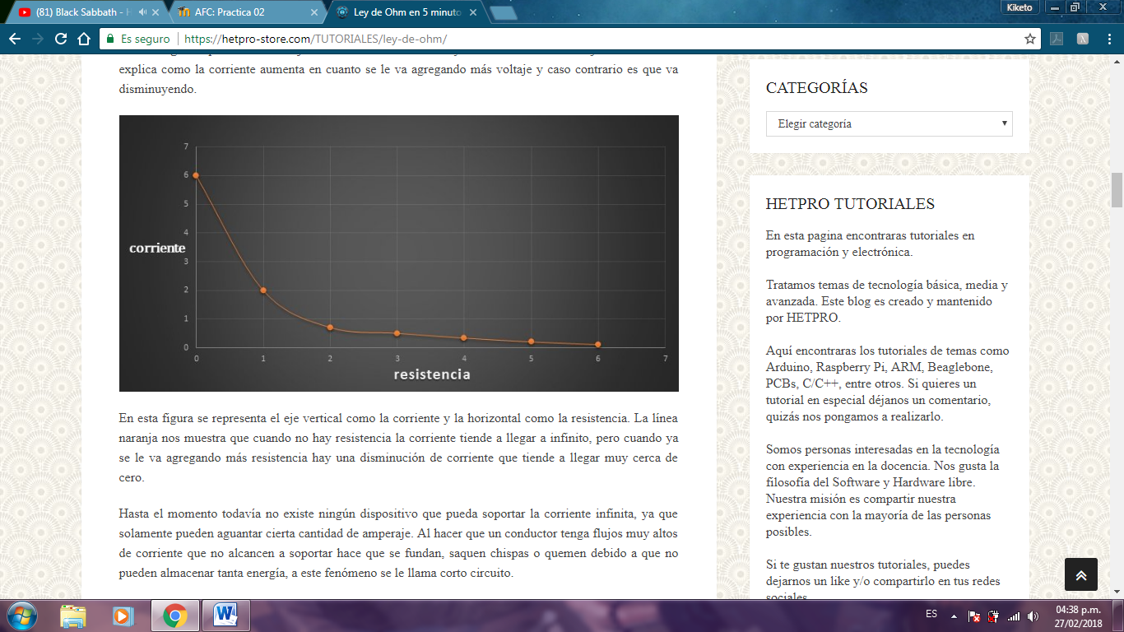

En esta figura se representa el eje vertical como la corriente y la horizontal como la resistencia. La línea naranja nos muestra que cuando no hay resistencia la corriente tiende a llegar a infinito, pero cuando ya se le va agregando más resistencia hay una disminución de corriente que tiende a llegar muy cerca de cero.

## **RESISTOR EQUIVALENTE**

La resistencia tiene una amplia gama de cantidades, los cuales tienen colores diferentes y eso es lo que determina el valor de ohmios que hay en el resistor. Código de colores de resistencia.

La resistencia es una opción para tener un control sobre la corriente y causar una baja de voltaje. La forma de conexión en que tú pongas tus resistencias puede cambiar el valor (en serie o paralelo).

Si queremos sacar la resistencia equivalente de 3 resistores solo bastaría sumar las resistencias.

Por ejemplo: tenemos un resistor de 1kOhm otro de 330Ohms y uno más de 220Ohms.

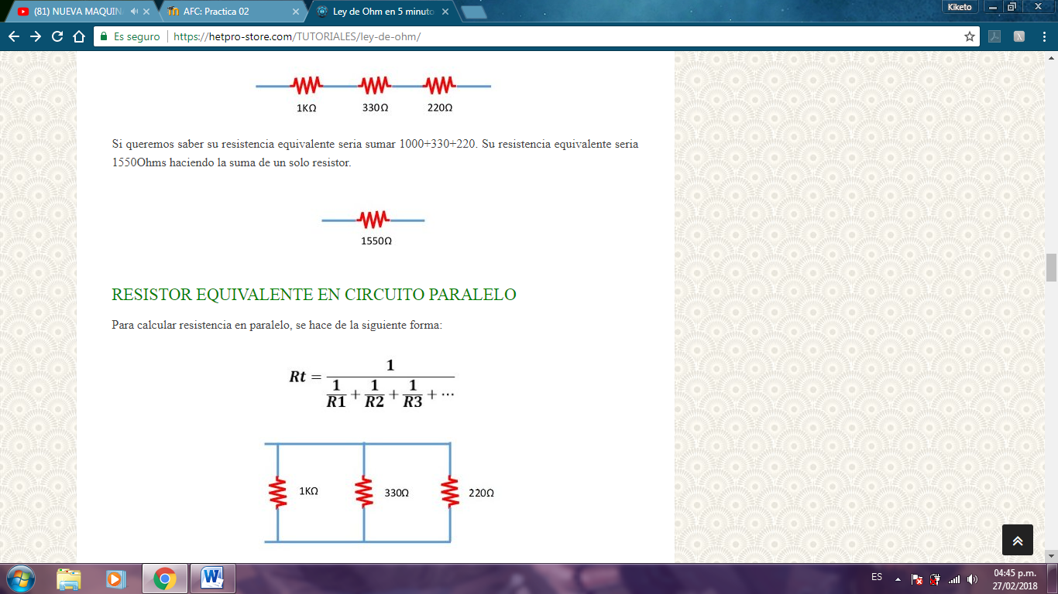

Si queremos saber su resistencia equivalente seria sumar 1000+330+220. Su resistencia equivalente seria 1550Ohms haciendo la suma de un solo resistor.

Para calcular resistencia en paralelo, se hace de la siguiente forma:

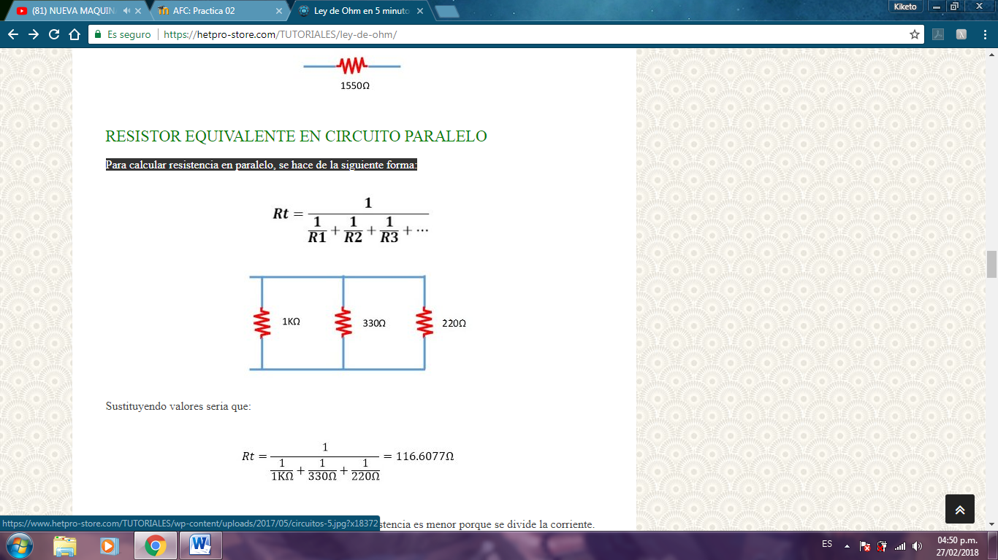

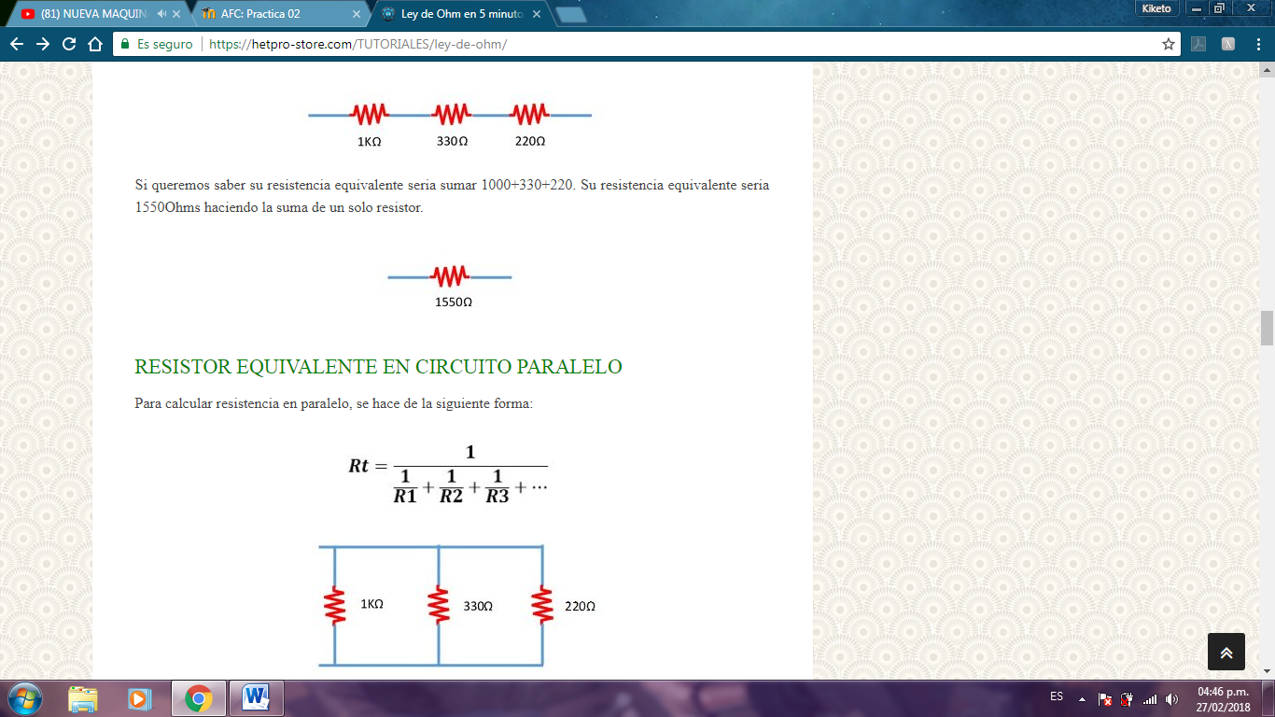

Sustituyendo valores seria que:

En comparación con el circuito en serie la cantidad de resistencia es menor porque se divide la corriente.

Con estas operaciones de  resistencias ya es posible que puedas calcular un circuito con la ley de Ohm.

**BIBLIOGRAFÍA**

1.- <https://hetpro-store.com/TUTORIALES/ley-de-ohm/>

**CONCLUSION (Rojas Alvarado Luis Enrique)**

Al hacer las mediciones con el potenciómetro y la resistencia nos dimos cuenta que para hacer los cálculos se necesitaba reducir a un circuito equivalente logrando que coincidan las mediciones aproximadas con el multímetro y los cálculos. A medida que recuperábamos los datos en las tablas nos dimos cuenta de la ley de ohm se cumple si la sabemos aplicar.